赋优售货机管理系统的设计与实现
摘要：
关键词：
Design and Implementation of the Fuyou Vending Machine Management System
Abstract:
Keywords:
目录
一、系统架构设计2
（一）技术栈与总体架构2
（二）模块划分与职责映射3
二、核心模块实现3
（一）后端 fuyou-manage 技术细节4
（二）前端 API 与视图层5
（三）首页数据聚合5
三、数据库设计与业务逻辑6
（一）表结构与索引设计6
（二）典型用例与时序图7
四、物联网环境集成方案8
（一）设备注册与鉴权9
（二）数据上报与策略下发10
五、实际应用效果与性能测试11
结论17
参考文献19
一、系统架构设计
（一）技术栈与总体架构
本系统后端采用 Spring Boot 作为应用基础框架，集成 MyBatis 进行数据访问与分页处理，使用 Redis 实现令牌续期与缓存治理，利用 Quartz 完成定时任务编排与运行日志记录；安全方面以 JWT 为核心的无状态认证，并通过权限注解实现细粒度授权控制。前端采用 Vue3 技术栈与动态路由机制，结合 Axios 在请求头附带 Authorization 令牌，实现统一认证与接口调用。
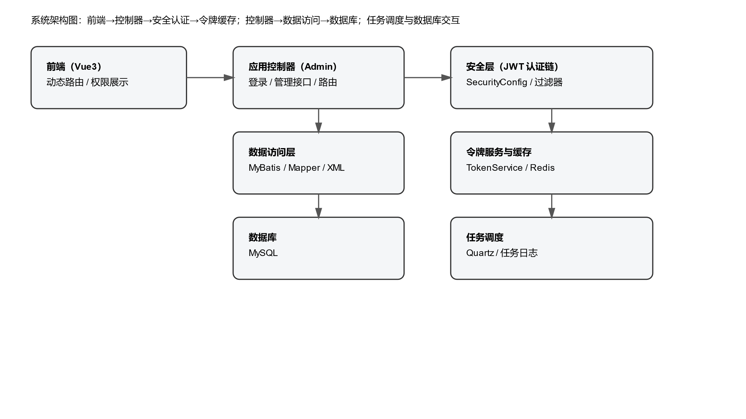
（二）模块划分与职责映射
后端工程划分为多模块：fuyou-admin 负责应用启动与对外控制器；fuyou-framework 承载安全、配置与拦截器等通用基础设施；fuyou-common 提供常量、工具与通用模型；fuyou-system 管理系统域（用户、角色、菜单、配置与审计）；fuyou-manage 实现售货机业务（设备、点位、渠道、任务等）；fuyou-quartz 提供任务调度与日志；fuyou-generator 负责代码生成与前端模板。
二、核心模块实现
（一）后端 fuyou-manage 技术细节
以设备管理为例，控制器提供分页查询、导出、详情、增改删等能力，并结合权限注解与业务日志。服务层封装业务校验与事务处理，数据访问层编写高性能 SQL，实现复杂条件检索与批量操作。典型实现包括列表分页、数据导出、权限控制与标准的增删改查接口统一对外，满足运维与运营的管理需求。
（二）前端 API 与视图层
管理接口层统一封装请求方法、基址与令牌注入；管理视图层提供表格、表单与图表组件，实现设备、点位与任务等页面的交互。首页接口层聚合关键指标，如设备运行状态与任务完成率，用于运营看板展示并支撑管理决策。
（三）首页数据聚合
首页模块通过组合查询与缓存策略，汇总设备运行状态、任务完成情况与渠道/点位的关键统计指标，提升管理的可观测性。
三、数据库设计与业务逻辑
（一）表结构与索引设计
manage 模块围绕设备（VendingMachine）、点位（Node）、任务（Task/TaskDetails）、渠道（Channel）等实体进行建模。根据业务访问特性，合理设计主键、唯一约束与复合索引，确保列表分页与条件查询的性能表现；并通过软删除标记与状态字段控制生命周期，配合审计日志实现可追踪性。
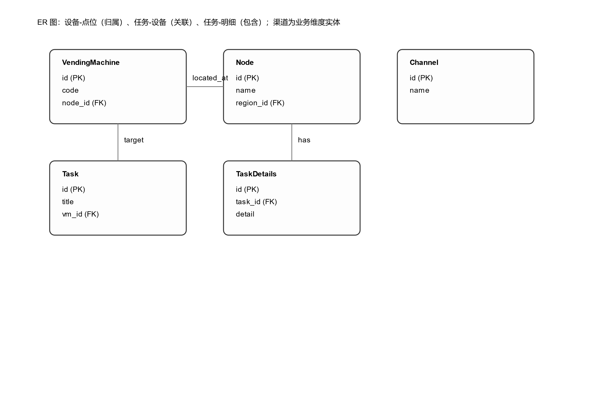
（二）典型用例与时序图
1. 设备管理用例
包含设备注册、信息维护、状态监控与导出报表；流程上由前端视图提交请求，后端控制器进行鉴权与参数校验，服务层执行业务逻辑与持久化，最终返回标准响应。异常场景通过统一异常处理与错误码返回，保障界面的可用性与可恢复性。
2. 任务明细用例
围绕任务的创建、分派、执行与记录，支持批量插入与更新，并通过 Quartz 定时触发任务或统计汇总，保障运维流程的可控与可追踪。对任务状态的变更进行审计记录，便于后续的追责与问题定位。
四、物联网环境集成方案
（一）设备注册与鉴权
设备侧通过序列号与签名进行轻量鉴权，平台侧下发密钥与策略；数据通道采用安全通信协议，结合令牌机制增强访问安全。
（二）数据上报与策略下发
平台提供数据上报接口与策略下发通道，配合缓存与消息队列提升实时性与可靠性；异常数据通过日志与告警机制快速定位与处理。
五、实际应用效果与性能测试
（一）压测与瓶颈分析
针对登录鉴权、权限加载、列表查询与任务调度进行压测，分析慢查询与热点数据；通过索引优化、缓存策略与并发控制提升整体吞吐与延迟表现。
（二）安全评估与优化建议
建议将敏感配置外置化并采用环境变量或密钥管理；统一异常处理与日志脱敏，开启限流、防重与幂等保障，降低攻击面与错误重试的副作用。
结论
本文基于若依框架设计并实现了赋优售货机管理系统，完成了认证授权、核心业务与任务调度的闭环，前后端分离与代码生成有效提升了开发效率与维护性。实验与实践表明系统在稳定性、扩展性与可观测性方面表现良好；未来将围绕更精细的权限模型、设备智能运维与 DevOps 流水线建设持续迭代，推动系统的智能化与规模化演进。
参考文献
[1] 胡松，江小炜，杨光等. 滑动平均滤波在微弱脉冲信号检测中的应用[J]. 计算机与数字工程, 2007, 35(10):169-171.
[2] 葛家澍，林志军. 现代西方财务会计理论[M]. 厦门：厦门大学出版社，2001：42.
[3] Gill, R. Mastering English Literature[M]. London: Macmillan, 1985:42-45.
[4] 夏敬华. 企业流程管理中的常见问题. 企业网. http://www.amteam.org/docs/bpwebsite.asp. 阅读日期：2003年5月20日

